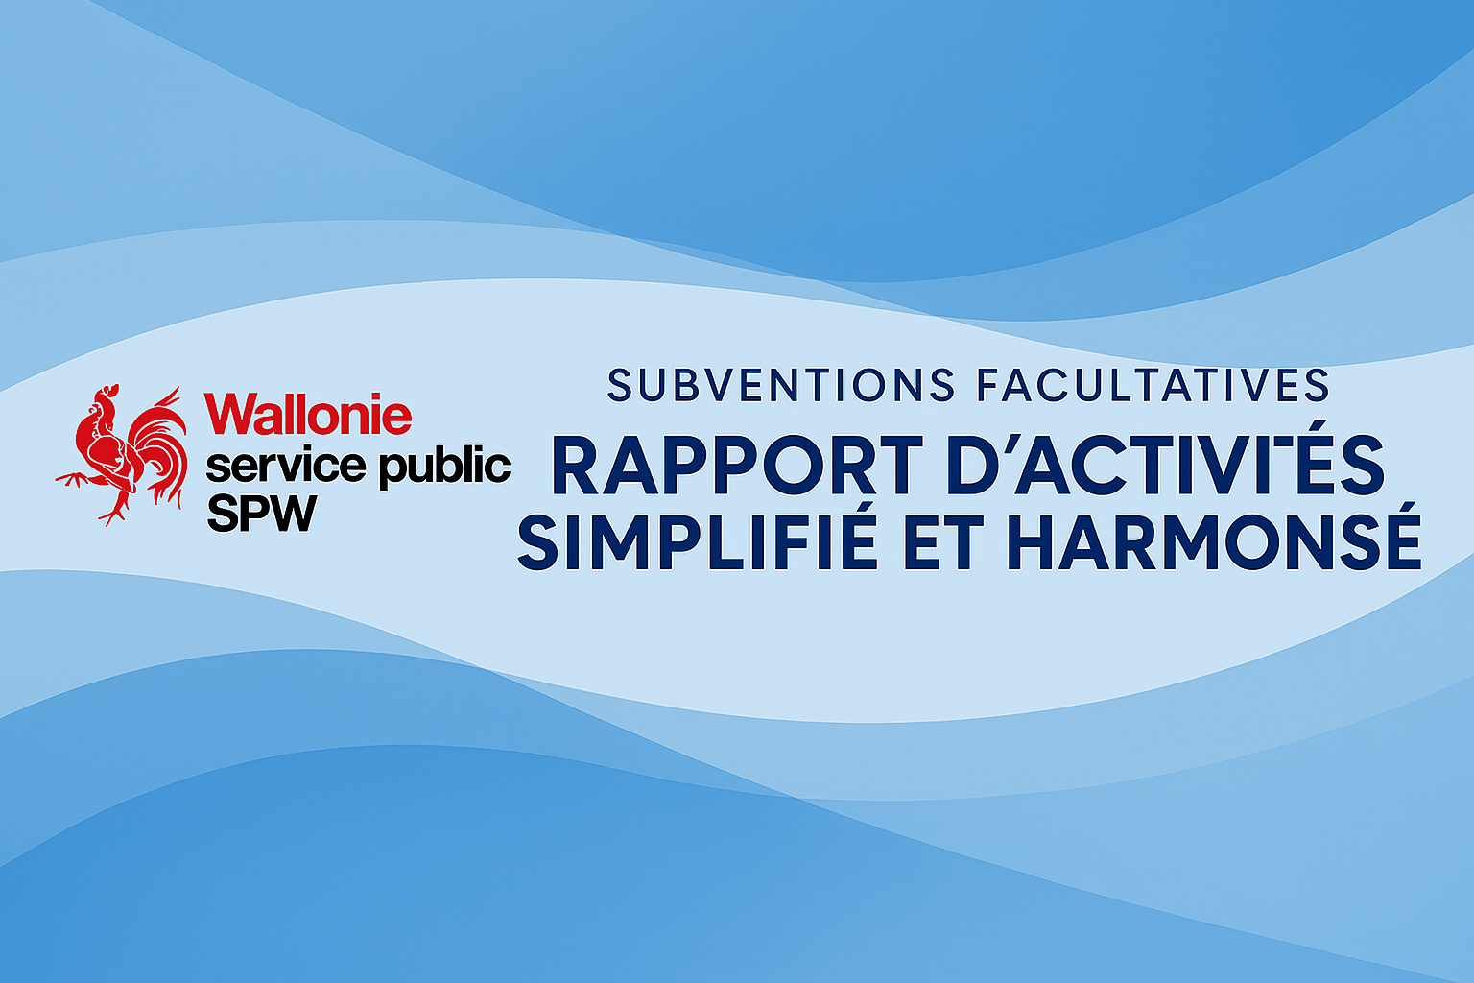

Veuillez renvoyer ce formulaire à l’adresse ci-contre :
Service public de Wallonie
Intérieur et Action sociale
Département de l’Action sociale
Direction de ………………………….

Avenue Gouverneur Bovesse, 100
5100 Namur

Objet de la subvention :
……………………………………………………………………………………………………………………………………………………………………………………………..

Information préalable

Ce rapport a pour objectif de pouvoir disposer d’un aperçu des activités menées par les opérateurs subventionnés de façon facultative de l’action sociale, les comparer s’il échet et aussi obtenir un retour qualitatif permettant d’apprécier entre autres leur impact au regard de l’amélioration des conditions de vie des bénéficiaires.
- Identification de l’opérateur

NNE (Numéro national d’entreprise) | BE_ _ _ _ . _ _ _ . _ _ _
Dénomination
Forme juridique
Adresse du siège social
Adresse du siège d’activités
Personne de contact
Mail
Téléphone



- Activités menées pour atteindre les objectifs
2.1 Décrivez de façon synthétique les activités menées grâce à la subvention

Reprendre les activités prévues dans l’arrêté de subvention : champ libre, max 10 lignes.

2.2 Par rapport au descriptif initial du projet, des modifications sont-elles intervenues ?

Projet | oui-non | À préciser (max 3 lignes par item)
Objectifs
Période de réalisation
Public cible
Territoire géographique
Partenariat (formalisé par une convention)
Autres | ///////////

- Indicateurs

Indicateurs à personnaliser et modéliser par la direction dont relève la subvention en fonction de l’objet de la subvention en collaboration avec l’opérateur lors du 1er comité d’accompagnement (co-construction/auto-évaluation).
3.1 Indicateurs d’activité

Exemple : nombre de prestations ; nombre de nuitées ; nombre de dossiers ouverts ; nombre d’activités collectives (…)
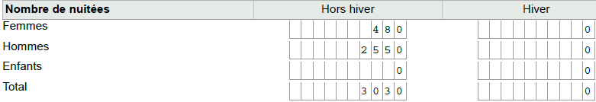

3.2 Nombre de personnes impactées grâce à la subvention
Note à l’attention des agents en charge de la matière : indicateurs à personnaliser et modéliser
Exemple : Genre (hommes/femmes/autres) ; âge (déterminer des tranches) ; nationalité (Belge/UE/ hors UE/inconnue) ; situation professionnelle (salarié / indépendant / allocataire social / (pré)pensionné / sans revenu / autre) ; type de ménage (ou isolé(e) avec/sans enfant(s) à charge ; couple avec/sans enfant(s) à charge ; autre)

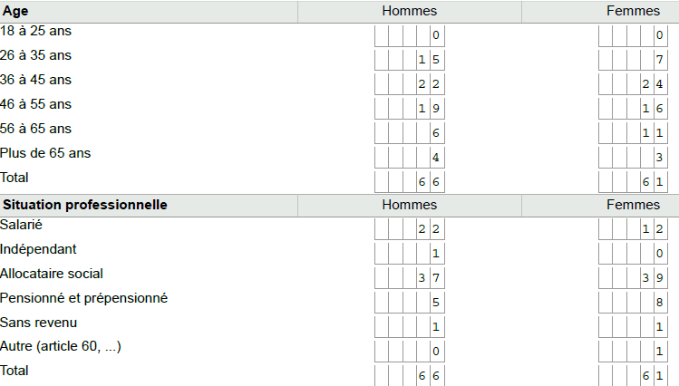

3.3 Partenariat

Sur une échelle de 1 (aucune) à 5 (excellente), comment estimez-vous la plus-value du partenariat ?

Nom du partenaire n°1 : ……………………………………………………….
Cotation attribuée : ☐ 1 - ☐ 2 - ☐ 3 - ☐ 4 - ☐ 5
Reprendre un bref commentaire : champ libre, max 5 lignes par partenaire

Nom du partenaire n°2 : ……………………………………………………….
Cotation attribuée : ☐ 1 - ☐ 2 - ☐ 3 - ☐ 4 - ☐ 5
Reprendre un bref commentaire : champ libre, max 5 lignes par partenaire

Nom du partenaire n°3 : ……………………………………………………….
Cotation attribuée : ☐ 1 - ☐ 2 - ☐ 3 - ☐ 4 - ☐ 5
Reprendre un bref commentaire : champ libre, max 5 lignes par partenaire

Nom du partenaire n°4 : ……………………………………………………….
Cotation attribuée : ☐ 1 - ☐ 2 - ☐ 3 - ☐ 4 - ☐ 5
Reprendre un bref commentaire : champ libre, max 5 lignes par partenaire

- Moyens humains & financiers

4.1 Nombre ETP (affectés aux missions liées à la subvention)

Statut | Nbre ETP
Salariés | ………………………..
Prestataires externes | ………………………..
Volontaires | ………………………..
Étudiants | ………………………..
TOTAL | ………………………..

4.2 Consommation budgétaire

Quels sont les frais consommés, découlant de la subvention allouée, en matière de :
- Voir note explicative relative aux dépenses éligibles

Frais de | Montant
Personnel | ……………………….. euros
Fonctionnement | ……………………….. euros
Prestations externes | ……………………….. euros
Investissement | ……………………….. euros

- Communication

Avez-vous édité une ou plusieurs publication(s) grâce à la subvention ?
- Oui
- Non
Si oui, veuillez joindre en annexe un exemplaire de toute publication réalisée dans le cadre de la subvention.

- Données qualitatives

Ce champ libre vous permet de mettre en avant notamment les points forts, difficultés, opportunités, l’impact sur les bénéficiaires (…) de votre projet (max. 20 lignes).

- Déclaration sur l’honneur

Nom et prénom :
Fonction :

légalement autorisé(e) à engager l’opérateur, déclare sur l’honneur que les renseignements mentionnés dans le présent rapport d’activités sont exacts et complets.

Date et signature

- Protection de la vie privée


